KT노동조합은 9월 2일(금) 중앙본부 대회의실 에서 2022년 회계연도 회계감사 총평을 열고 상반기 결산을 확인하는 자리를 가졌다.

중앙회계감사위원회 김종규 대표위원은 “바쁜 일정 가운데서도 회계감사에 협조해 주신 위원장님 이하 중앙상무집행위원들에게 감사 드린다”며 노동조합 발전과 조합원들을 위해 조합비를 더욱 꼼꼼히 집행해 줄 것을 당부했다.

이에 최장복 위원장은 “매년 줄어드는 조합비만큼 단계적인 예산 절감방안을 모색할 것”이라고 밝 히고 “엄격한 잣대로 예산의 투명한 집행을 위해 더욱 철저히 살피고 노력하겠다”고 강조했다.

고용노동부가 31일 발표한 '특별연장근로 인가 현황' 분석 결과에 따르면 올해 7월말 기준 특별 연장근로 인가 건수는 총 5793건으로, 전년 동기 (3270건) 대비 77.2% 급증했다.
특별연장근로 인가 건수를 연도별로 보면 2019년 908건, 2020년 4204건, 2021년 6477건으로 집계됐다.

특별연장근로는 근로기준법에 따라 특별한 사유로 불가피하게 주52시간을 초과해 일해야 하는 경우 근로자 동의와 고용부 장관의 인가 절차를 거쳐 추가적인 연장근로를 할 수 있는 제도다.

현행 근로기준법상 근로시간은 법정근로시간 1주 40시간에 연장근로시간 12시간을 넘지 못하도록 하고 있다.

다만 평균적으로 주52시간을 넘지 않는 범위 내에서는 탄력근로제나 선택근로제 등 유연 근무 제를 고려할 수 있으며, 그럼에도 주 52 시간 을 초과할 때에는 특별연장근로 활용이 가능하다.

특별연장근로 인가 사유는 ▲재해·재난 수습 ▲생 명·안전 ▲돌발상황 ▲업무량 폭증 ▲국가 경쟁력 강화를 위한 연구개발 등 5개 사유로 규정 하고 있다.

그러나 노동계에서는 비판하는 목소리가 크다. 주52시간 개편을 위한 포석이라는 것이다. 특별연장 근로 인가가 증가한 것은 주52 시간제 때문이 아니라 정부가 인가 사유를 확대 해서라는 지적이다. 노동계는 또 현장에서 무분별한 인가가 남발되고 있다는 분석도 내놨다.
2022년 상반기 중앙회계감사 총평
위원장, “매년 줄어드는 조합비…예산 절감 방안 모색하겠다”
[제14 - 321호]
2022년 9월 2일(금)
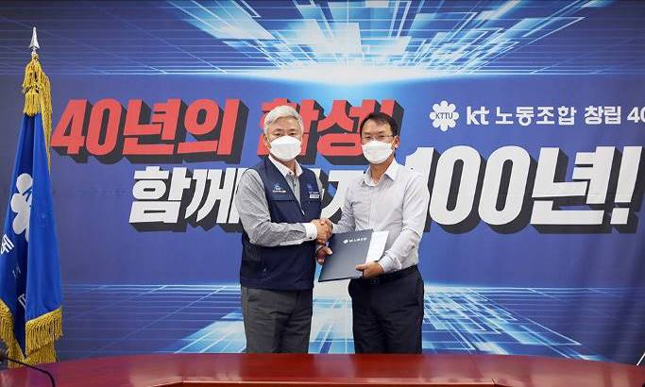
노동부, '특별연장근로 인가현황' 분석결과 발표

